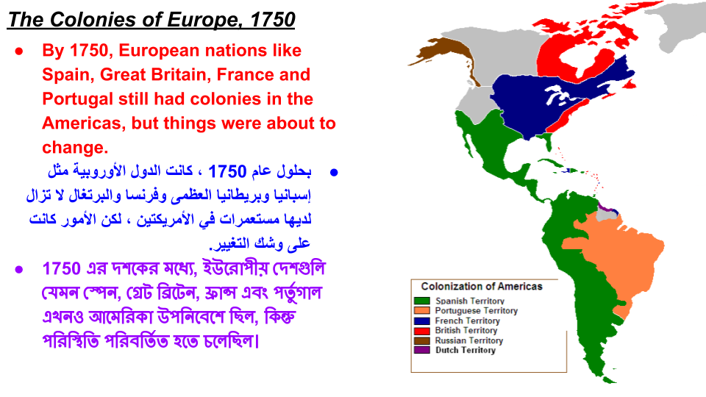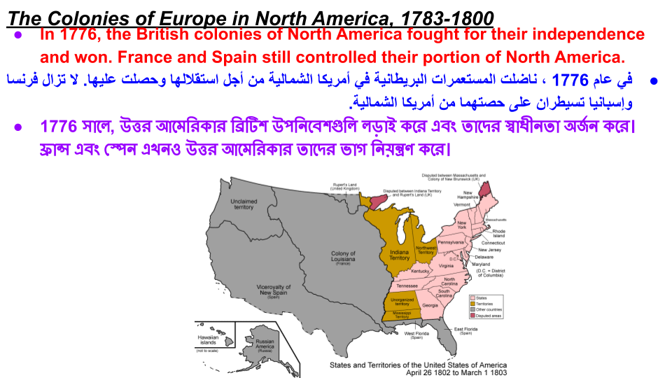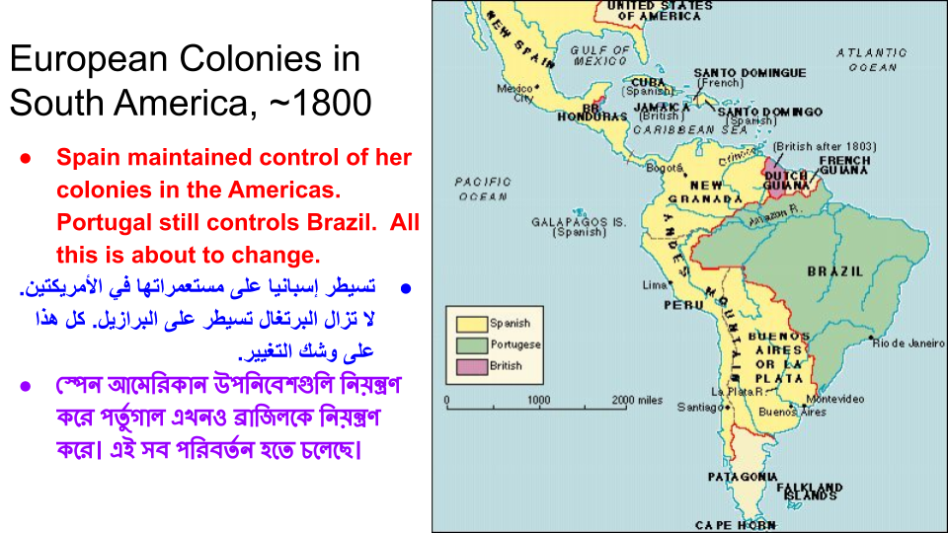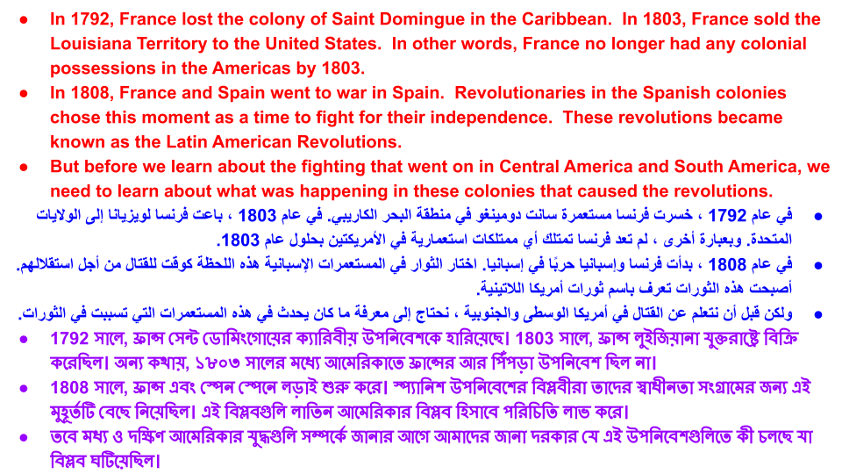

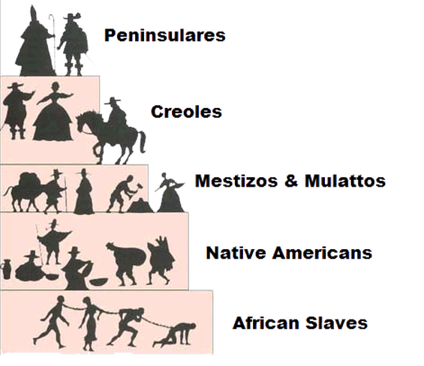
1.
2.
3.
4.
5.
Following the notes, please fill in the different levels of Spanish society before the Latin American Revolutions

Homework: Summarize today’s notes in one paragraph in the space below.
الواجب المنزلي: لخص ملاحظات اليوم في فقرة باستخدام المساحة أدناه.
হোমওয়ার্ক: নীচের স্থানটি ব্যবহার করে একটি অনুচ্ছেদে আজকের নোটগুলি সংক্ষিপ্ত করুন।

